

Atención Integral en salud mental

**Breve descripción:**

Este componente formativo orienta al aprendiz a comprender la salud mental desde una perspectiva de participación social en salud que permite entender cómo las comunidades cumplen un papel fundamental en los procesos de aceptación, manejo, reconocimiento, atención primaria y tratamiento de la salud mental.

**Julio 2023**

Tabla de contenido

Introducción 1

1. Mecanismos de participación en salud mental 3

2. Estrategia Rehabilitación Basada en Comunidad 12

3. Grupos de apoyo y de ayuda mutua y/o autoayuda 14

4. Primeros Auxilios Psicológicos 16

4.1. Descripción 17

4.2. Etapas 18

5. Rutas Integrales de Atención en Salud - RIAS 21

6. Activación de rutas en caso de violencia 27

6.1. Procedimiento para denunciar 28

6.2. Rutas de atención 28

6.3. Competencias de cada entidad: Comisarias de Familia, Policía Nacional, Fiscalía, ICBF, Salud, Medicina legal, Personerías 29

6.4. Líneas disponibles para la denuncia o acompañamiento 31

7. Estrategia para promoción de la salud mental en Colombia 33

7.1. Plan de acción 35

7.2. Coordinación intersectorial 37

7.3. Fortalecimiento de entornos protectores 38

7.4. Inclusión social 39

8. Protocolo de manejo en intento de suicidio en salud pública 41

8.1. Factores de riesgo 45

8.2. Factores precipitantes 46

8.3. Fortalecimiento familiar y comunitario 46

9. Prevención de consumo de SPA 48

9.1. Diferencia entre abuso, consumo y dependencia 48

9.2. Clasificación de sustancias psicoactivas 50

9.3. Factores de riesgo y factores protectores 51

9.4. Estrategias 53

9.5. Acciones 54

Síntesis 55

Material complementario 56

Glosario 57

Referencias bibliográficas 60

Créditos 62

Introducción

Para iniciar el desarrollo temático y conceptual de este componente formativo, es importante tener un contexto sobre lo que se tratará en este; por tal motivo, a continuación, se presenta una breve introducción, que orientará este aprendizaje:

1. Atención integral en salud mental

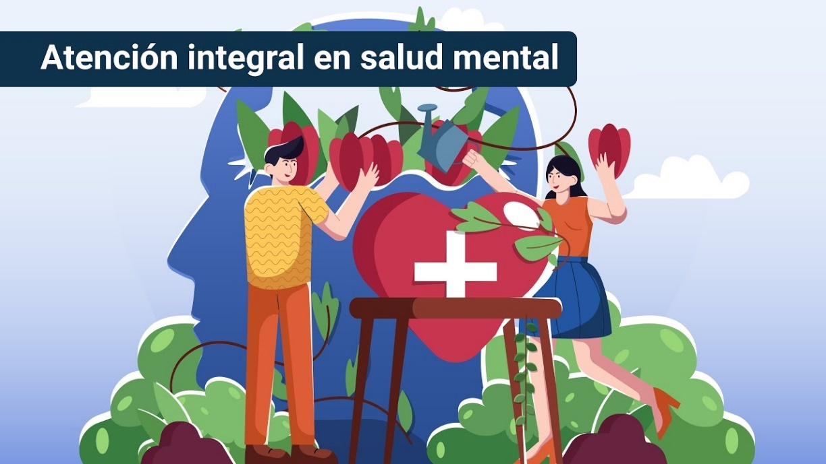

[**Enlace de reproducción del video**](https://www.youtube.com/watch?v=6xXC7zcZNls)

|  |
| --- |
| **Síntesis del video**: Atención integral en salud mental |
| Le damos la bienvenida al componente formativo denominado “Atención integral en salud mental”, donde tendrá la posibilidad de comprender cómo la participación social en salud mental cumple un papel de vital importancia a la hora de pensar en el manejo adecuado de la enfermedad, la prevención y la promoción de la salud.  En este sentido los grupos de personas que comparten los mismos dolores, interrogantes y condiciones de vida, logran visualizar algo que se conoce como la humanidad compartida, eje fundamental del desarrollo de la empatía y la compasión en las personas, habilidades que permiten entender el abordaje de la estrategia RBC y el papel de los grupos de apoyo y de ayuda mutua para los pacientes, familiares y cuidadores.  Por otro lado, se realizará un acercamiento a la práctica de los PAP “Primeros Auxilios Psicológicos”, como herramienta de intervención en crisis que tiene como objetivo prestar apoyo in situ en situaciones de emergencia por desregulación emocional o psicológica, también se analizarán los efectos que a largo plazo pueden puede tener la aplicación de los PAP frente al trauma que una situación de crisis puede producir.  Otra de las temáticas a desarrollar está relacionada con las Rutas Integrales de Atención en Salud Mental, las cuales se han estructurado como una opción de interconexión y coordinación institucional e intersectorial para generar procesos de atención estructurados, coherentes y pertinentes, teniendo en cuenta factores como los grupos de riesgo, ciclos de vida y caracterización individual y colectiva, para establecer planes, programas, proyectos y acciones encaminadas a la intervención primera, la promoción, la prevención y el tratamiento y seguimiento de la enfermedad.  Finalmente, el componente aborda los temas relacionados con identificación de riesgos en salud mental. consumo y abuso de sustancias psicoactivas y suicidio, abordando exponiendo los modelos de intervención, la activación de rutas y las acciones de prevención. |

# Mecanismos de participación en salud mental

Con la finalidad de comprender el significado de los mecanismos de participación en salud mental, es importante definir qué es la participación social en salud y comprender específicamente qué pasa con la participación a nivel de la salud mental y los mecanismos para su puesta en práctica; es así como en el siguiente video se explicará esta definición:

1. Mecanismos de participación

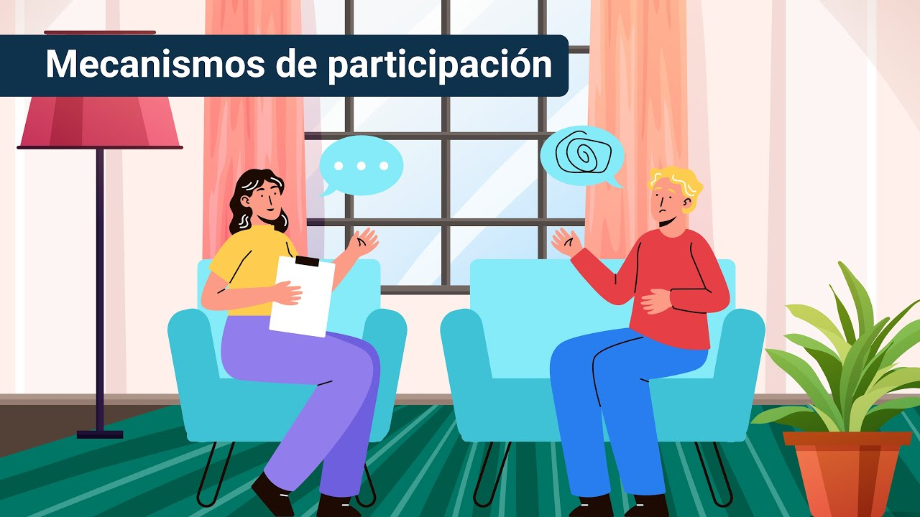

[**Enlace de reproducción del video**](https://www.youtube.com/watch?v=c3tlmvG1nwU)

|  |
| --- |
| **Síntesis del video: Mecanismos de participación** |
| La participación social se ha entendido como la intervención de los individuos o las comunidades para incidir de forma directa o indirecta en los asuntos públicos, ya sea a nivel de políticas públicas, proyectos, programas o manejo de recursos públicos.  De esta forma la participación es un ejercicio político, ya que afecta directamente las decisiones sobre un tema en particular, pero lo más importante es entender que la participación es un derecho consagrado constitucionalmente que permite que todos los ciudadanos tengan voz en los asuntos de su interés particular o general, el cual se enmarca en el respeto por la diferencia y en donde se pueden reconocer formas distintas de pensar hacer y ser dentro de la sociedad.  Los derechos en salud están directamente relacionados con la calidad de la prestación de los servicios, la garantía en las afiliaciones y acceso al sistema, el trato digno a las personas, la oportunidad en la atención, la celeridad en la urgencia, la claridad de la información, el respeto por las creencias, costumbres y puntos de vista respecto a los procedimientos y condiciones de salud.  De igual forma la confidencialidad de la información, los canales abiertos para obtener información clara y oportuna y la búsqueda de soluciones y alternativas para superar la enfermedad, hacen parte de estos derechos.  Teniendo en cuenta lo anterior, no es posible hablar del derecho sin hacer referencia al deber y los deberes en salud hacen referencia a las prácticas de autocuidado que permiten que los individuos disminuyan el riesgo frente a la enfermedad, seguir las recomendaciones médicas, asistir a las citas, tomar los medicamentos de acuerdo a la formulación, mantener los datos actualizados en los diferentes canales de atención, realizar los trámites para la gestión de autorizaciones e incapacidades y respetar al personal de salud que presta sus servicios a las personas y comunidades. |

**La garantía de los derechos en salud es una responsabilidad del Estado**

Para ello, se han construido mecanismos de participación, a los cuáles se puede acudir en caso de que sean vulnerados los derechos en salud, algunos de ellos son:

**Derecho de Petición**

Representa la facultad que se otorga constitucionalmente a todos los ciudadanos para realizar solicitudes basadas en el respeto, ante funcionarios, entidades u organismos del sector salud, ya sea a nivel individual o colectivo. A través de este mecanismo es posible solicitar información, pedir la prestación de un servicio, realizar quejas y reclamaciones, establecer sugerencias.

**Acción de Tutela**

Es una excelente herramienta para la protección de los derechos fundamentales, que se establece ante los organismos judiciales. En el sector salud ha representado la oportunidad de lograr la atención, servicios y beneficios que están contemplados en el Plan de beneficios en Salud, pero que no se garantizan sino a través de este mecanismo.

Ahora bien, los procesos participativos en salud mental buscan fortalecer a las comunidades y los individuos para fomentar el desarrollo social a través de la garantía de los derechos en materia de salud mental, los cuales en Colombia están especificados en la Ley 1616 de 2013.

Para mayor investigación, este enlace le permitirá consultar la Ley, expedida por el Congreso de la República.

**Ley 1616 de 2013:** [enlace](https://www.minsalud.gov.co/sites/rid/Lists/BibliotecaDigital/RIDE/DE/DIJ/ley-1616-del-21-de-enero-2013.pdf)

Cabe anotar que la salud mental es entendida como un estado de bienestar que permite que las personas puedan tener interacciones positivas y efectivas, para aportar y participar en escenarios sociales como la familia, la escuela, el trabajo y la comunidad.

En materia de mecanismo de participación social en salud, se contemplan los siguientes escenarios, ilustrados en la siguiente figura 1:

1. Mecanismos de participación social en salud

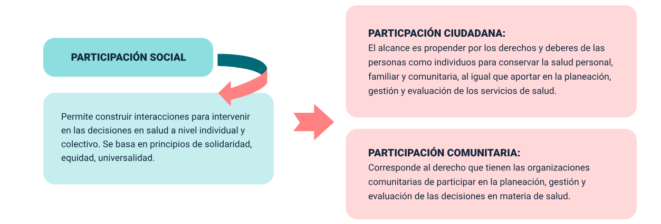

Nota. Ministerio de Salud (2016).

Así mismo, dentro de los escenarios de participación ciudadana y participación comunitaria se ha reglamentado diversos escenarios de participación, como son:

**Servicio de atención a usuarios**

Todas las instituciones prestadoras de servicios de salud están obligadas a implementar estos servicios tanto para afiliados como para personas vinculadas al sistema.

**Servicio de Atención a la Comunidad - SAC**

Canal destinado a resolver peticiones e inquietudes de la comunidad.

**Sistema de atención e información de usuarios**

Todas las instituciones prestadoras de servicios de salud deben garantizar este sistema y velar por la calidad y operatividad del mismo.

**Atención de las sugerencias de los afiliados**

Todas las instituciones prestadoras de servicios de salud, deben garantizar la oportuna canalización de inquietudes, así como la gestión de las mismas.

También se puede decir que los mecanismos de participación comunitaria son comités de participación comunitaria en salud, COPACOS que se constituyen como espacios de encuentro y concertación entre el estado y las diferentes formas de organización social, estas pueden ser:

* Alianza de asociaciones de usuarios.
* Comités de ética hospitalaria.
* Asociaciones de pacientes.
* Veedurías ciudadanas.

**Instancias de participación de las organizaciones de personas con problemas y trastornos mentales, familias y cuidadores**

A nivel nacional, departamental y municipal el Consejo Nacional de Discapacidad, es la instancia de participación por excelencia de las personas con problemas o trastornos mentales. Este consejo fue creado a través de la Política Nacional de Discapacidad y es presidido por el Ministerio de Salud. Este comité permite coordinar acciones de los diferentes sectores que favorezcan los planes de acción en salud mental en los diferentes niveles.

A continuación, se exponen los objetivos, alcances y procesos de participación:

**Objetivos**

Para entender los mecanismos de participación en salud mental es importante hacer referencia a cómo las estrategias deben promover los derechos, el liderazgo y la movilización social.

Por medio de estas estrategias se abren posibilidades para fortalecer procesos participativos en salud, comprendiendo que el "fortalecimiento es un proceso que incluye cosas como la toma de conciencia y desarrollo de capacidades que llevan a una participación mayor, a un mayor poder y control de la toma de decisiones y acciones para el cambio" (Organización Mundial de la Salud, 2012).

En la siguiente figura se puede apreciar los objetivos de los procesos de participación social en salud mental:

1. Objetivos de los Procesos de Participación Social en Salud Mental

Muestra que los objetivos se enmarcan en la Promoción de La Salud para el desarrollo de habilidades y capacidades a través de la educación a las comunidades que permiten:
Generar factores protectores para la salud mental.
La eliminación de las barreras de acceso y la descentralización del poder.
La garantía del derecho a la salud.

Nota. Organización Mundial de la Salud, (2012).

**Alcance**

La participación social y más la participación en temas de salud mental, debe ser incentivada a través de herramientas prácticas que permitan la movilización de las comunidades, de las familias, de los cuidadores y los diferentes sectores que tienen afectación en las políticas y decisiones en temas de salud mental.

Para ello, se deben promover estrategias de participación a nivel individual y comunitario que generen empoderamiento personal para tener criterio, capacidad de reflexión y de acción en los temas de salud mental en los territorios.

Los niveles de participación individual y comunitaria gestan procesos organizativos que visibilizan los intereses y las necesidades comunes para trabajar conjuntamente en alcanzar un mismo objetivo.

**Procesos de participación social individual y comunitaria**

Los procesos de participación social desde lo individual son retadores y a la vez constituyen la base para actuar en lo colectivo y comunitario; sin embargo, incentivar esta participación requiere de unas habilidades e insumos que tanto el estado, como la sociedad y cada individuo debería fortalecer a lo largo de la vida.

A continuación, se detallan algunos aspectos que se deben trabajar para fortalecer los procesos de participación social individual y comunitaria de acuerdo al lineamiento de participación social en salud mental (ver tabla 1).

1. Requerimientos para incentivar la participación social en salud

| Factor de riesgo | Factor protector |
| --- | --- |
| Tener seguridad de manifestar intereses y necesidades.  Conocer capacidades y habilidades personales.  Reconocer contexto y cómo influye en la vida de la persona.  Tomar la decisión personal de opinar y ser escuchado(a) en las decisiones que afectan su vida y la de su contexto.  Informarse, capacitarse sobre sus derechos, la participación social y sus diferentes mecanismos entre otros, buscando visibilizar necesidades e intereses e influyendo en la toma de decisiones.  Tener sentido de pertenencia por el entorno que lo(a) rodea, identificando problemas y posibles soluciones.  Influenciar a otras personas para que promuevan procesos participativos en pro de los mismos objetivos y resultados. | Identificar personas con problemas, necesidades e intereses comunes.  Respetar la libre expresión.  Identificar y promover liderazgos.  Promover alianzas y acuerdos para organizarse en pro de la defensa de sus derechos, a través de la movilización social y la incidencia en la toma de decisiones a nivel comunitario y territorial.  Coordinación entre las instituciones locales, organizaciones y sectores involucrados.  Participar activamente en la definición de problemas, necesidades en salud, específicamente en salud mental, proponiendo soluciones y haciendo veeduría a las acciones desarrolladas a nivel territorial por los diferentes actores e instituciones. |

Nota. Ministerio de Salud (2015).

Para conocer más a fondo sobre el tema, se puede consultar el siguiente documento para el desarrollo de capacidades dispuesto por el Ministerio de Salud, denominado:

**Lineamiento de Participación Social en Salud**

[Enlace del documento](https://www.minsalud.gov.co/sites/rid/Lists/BibliotecaDigital/RIDE/VS/PP/ENT/Lineamiento-participacion-social-Salud-mental.pdf)

# Estrategia Rehabilitación Basada en Comunidad

La RBC o Rehabilitación Basada en la Comunidad, es una estrategia intersectorial que surge en el marco de los procesos de planeación territorial que hacen parte del lineamiento de participación social en salud y que se define en la Resolución 518 de 2015.

**Resolución 518 de 2015**

Por la cual se dictan disposiciones en relación con la gestión pública.

[Enlace del documento](https://www.minsalud.gov.co/sites/rid/Lists/BibliotecaDigital/RIDE/DE/DIJ/resolucion-0518-de-2015.pdf)

**Descripción de la RBC**

Permite la expresión libre de intereses y necesidades, la identificación de factores de riesgo y generación de factores protectores para implementar acciones conjuntas que propendan por el mejoramiento de la salud y la calidad de vida. De igual forma, estos procesos organizativos sociales trabajan por la defensa y la garantía de los derechos en salud mental, la eliminación de barreras de acceso a los servicios y la confrontación y eliminación de paradigmas frente a los temas de salud social.

En los territorios la estrategia se define a partir de los siguientes pasos o procedimientos:

**Identificar las personas que dentro de la comunidad estén diagnosticadas con problemas o trastornos mentales o aquellas que tengan un alto riesgo de poder desarrollarlas:** esta acción es desarrollada por Talento Humano con conocimiento del tema de salud mental y que tenga acceso y manejo a los sistemas de información en salud en el territorio especificado. La información se consulta en las historias clínicas y en las caracterizaciones de población que permiten identificar riesgos.

**Acercamiento a la población a través de visitas domiciliarias:** el objetivo es que por lo menos se realicen tres visitas por parte de las personas de Talento Humano en salud, en donde se busca identificar la conformación del grupo familiar, redes de apoyo, la o las personas con problemas o trastornos mentales o psicológicos, necesidades, diagnósticos, intereses y factores de riesgo asociados a que la condición, canalización de servicios de atención.

**Formar a las comunidades y entrenarlas en RBC y temas de salud mental:** se convoca a los equipos básicos de salud de los territorios, líderes, cuidadores y familias para realizar procesos de entrenamiento y sensibilización sobre la estrategia RBC, salud mental, derechos en salud, planes de beneficios en salud y entrenarlos para la identificación temprana de signos, síntomas y factores de riesgo en salud mental.

**Organizar, conformar y/o fortalecer los grupos de apoyo y ayuda mutua:** estas organizaciones son fundamentales y las comunidades deben conocer la finalidad, funcionamiento y objetivos de estos grupos.

En el siguiente video, se describe la importancia de la RBC en Colombia, según el Ministerio de Salud y Protección Social:

**Lineamiento de RBC**

[Enlace de reproducción del video](https://www.youtube.com/watch?v=tDcwTH1Bilc)

# Grupos de apoyo y de ayuda mutua y/o autoayuda

Los grupos de apoyo y de ayuda mutua han sido, en el ámbito de la salud mental, espacios significativos para quienes los conforman, lugares de encuentro, que por un lado propenden por los procesos de psicoeducación y por otro lado, estos grupos permiten la generación de conversaciones que se convierten en alternativas terapéuticas sin apoyo profesional, pero que representan grandes beneficios.

A continuación, se exponen los conceptos de Grupos de apoyo y Grupos de ayuda mutua, con el propósito de que se conozca su finalidad y diferencias:

**Grupos de apoyo**

Son espacios de encuentro donde las personas con trastornos o problemas mentales o psicológicos, asisten para entender su enfermedad mental a través de procesos psicoeducativos que permiten resolver inquietudes, entender el manejo y forma de abordar sus necesidades. Estos grupos son dirigidos por talento humano en salud, profesional en temas de salud mental, sin embargo, los encuentros permiten la construcción de aprendizajes mutuos a partir de las experiencias de las personas que asisten.

**Grupos de ayuda mutua o autoayuda**

Son espacios donde confluyen personas que comparten experiencias de vida, diagnósticos y objetivos comunes frente a la salud mental, para buscar apoyo, conversar y entender desde la humanidad compartida que su sufrimiento, también es el sufrimiento de otros. Estos grupos no tienen la orientación de un profesional en salud mental.

**Tanto los grupos de apoyo como los de ayuda mutua y autoayuda tienen como objetivo**

Ayudar a que las personas con problemas o trastornos en salud mental puedan romper con el estigma de la enfermedad mental, fomentando un estado positivo de su salud, permitir que las personas tengan conversaciones difíciles acerca de sus miedos, emociones y sentimientos y de esta forma logren encontrar caminos para gestionarlos. De igual forma, los grupos de apoyo brindan la posibilidad de tener el apoyo de un profesional dispuesto a brindar psicoeducación, orientación y seguimiento de casos.

Los grupos de apoyo hacen parte de las actividades de promoción y prevención dispuestas a través del Plan Obligatorio de Salud - POS y del Plan de Intervenciones Colectivas PIC, los pacientes tienen la libertad de elegir de hacer parte de los grupos de ayuda y las intervenciones se basan en procesos psicoeducativos dirigidos a las personas diagnosticadas, las familias y cuidadores.

Los grupos de ayuda mutua y/o autoayuda, son liderados por personas de los grupos y pueden solicitar apoyo de profesionales de la salud para resolver situaciones particulares, su estructura y funcionamiento es menos formal que los grupos de ayuda, en términos de los tiempos de las reuniones, temas a tratar y la forma de abordarlos, que por lo general se realiza a través de la narrativa oral de los participantes, quienes hablan de sus intereses, necesidades, dolores, miedos y manejo de la enfermedad en general.

# Primeros Auxilios Psicológicos

La Red Nacional para el Estrés Traumático Infantil y el Centro Nacional de Trastorno de Estrés Postraumático (2006), plantean que los Primeros Auxilios Psicológicos (PAP) están diseñados para reducir a corto y largo plazo la angustia inicial producida por eventos traumáticos y para promover el funcionamiento adaptativo y las habilidades de afrontamiento. Los principios y las técnicas de los PAP son cumplir con cuatro requisitos básicos:

* Se aplican en el marco de la evidencia resultante de la investigación científica sobre el riesgo y la capacidad de recuperación después de un trauma.
* Son aplicables y prácticos en el ambiente real.
* Son apropiados para todas las etapas de desarrollo a través de la vida.
* Permiten adaptaciones frente a las particularidades culturales.

En el documento la Organización Panamericana de la Salud, dispuso información relacionada con la presente temática; en respuesta a emergencias y desastres, apoyando a las personas tras un incidente crítico.

En el siguiente documento la Organización Panamericana de la Salud, dispuso información relacionada con la presente temática; en respuesta a emergencias y desastres, apoyando a las personas tras un incidente crítico.

Lo invitamos a leer el PDF [Primera Ayuda Psicológica (PAP)](https://www.colombiaaprende.edu.co/sites/default/files/files_public/2021-05/Juntos%20m%C3%A1s%20fuertes_.pdf),

## Descripción

Los Primeros Auxilios Psicológicos, al igual que los primeros auxilios en una emergencia médica, se aplican a personas que han sufrido o están pasando por una crisis emocional o psicológica y son tan importantes en su aplicación para lograr la regulación en el momento, pero también para prevenir condiciones psicológicas posteriores, derivadas del trauma que la experiencia pueda generar.

La crisis es una condición psicológica que se deriva del desborde emocional que una persona puede presentar ante una situación particular.

Es importante tener presente que no todas las personas manejan sus recursos emocionales y psicológicos de la misma forma; por tanto, los desencadenantes son diversos como la misma diversidad humana. Aquí lo importante es entender que a pesar de la desregulación, todas las personas cuentan con insumos propios, experiencia y aprendizaje, que pueden ayudar a superar la crisis. Cuando esto no sucede de forma natural, la aplicación de los PAP son necesarios y constituyen un factor protector frente a la aparición de traumas posteriores, que pueden incluso hacerse visibles a mediano y largo plazo. Los PAP representan una ayuda in situ altamente efectiva.

Cabe resaltar que los PAP pueden ser aplicados por cualquier persona con formación para ello, sin requerir de una experticia profesional. Su uso está recomendado para situaciones de:

* Duelo.
* Violencia intrafamiliar.
* Violencia urbana.
* Emergencia.
* Desastres naturales.
* Impactos por exposición a situaciones de dolor extremo.

## Etapas

El proceso inicia con la activación de una ruta en casos de crisis, que siempre conecta con tres momentos:

**Observar**

Clave para determinar las condiciones del entorno y debe garantizar que la persona identifique:

**Condiciones de seguridad del entorno:** identificar peligros o riesgos que la situación haya desencadenado o que hagan parte del entorno y puedan poner en peligro la vida de la persona afectada.

**Determinar necesidades básicas urgentes para ser atendidas:** sangrados, convulsiones, la persona sin ropa o expuesta de alguna manera que pueda generar discriminación por parte de observadores, si existe alguna discapacidad física o mental, si pertenece a algún grupos étnico o religioso que requerirá una atención especial de acuerdo a sus creencias.

**Gravedad de la crisis:** determinar cuál es el nivel de gravedad de una crisis y esta abre el camino hacia el tipo de intervención para saber si se requiere aplicar los PAP o si es necesario activar una ruta distinta de atención.

**Escuchar**

A través de la escucha activa se logra conectar con los sentidos, con las emociones. Escuchar es la mejor forma de generar empatía.

1. **Acercamiento:**

* Preséntese con su nombre y el de la organización que representa (solo en caso de que así sea).
* Exprese su intención de ayuda y escuche si la persona quiere recibirla.
* Busque un lugar tranquilo y seguro para la conversación.
* Haga todo lo posible para que la persona se sienta cómoda, sin saturar de información o exceso de confianza.
* Ofrézcale agua, ayúdele a acomodarse.
* Proteja a la persona de cualquier peligro.
* Proteja la privacidad de la persona.

1. **Pregunte por la necesidad de la persona afectada:**

* Usted puede estar pensando que la persona requiere cierto apoyo, pero la persona puede expresar algo totalmente distinto y se debe conectar con eso. Llamar a un familiar, ir al baño, estar sola, un abrazo, comer.
* Ayúdele a establecer prioridades ya que la persona afectada puede no ver muchas cosas que el otro si ve.

1. **Permita generar tranquilidad:**

* Permanezca cerca.
* No presione ninguna situación.
* Permita que la persona hable a su ritmo y de lo que quiera hablar, no la presione con preguntas.
* Escuche y guarde silencio si la persona decide hablar.
* Utilice un tono de voz suave, lento y respire de forma equilibrada para que la persona siga el patrón de conducta.
* Mostrarle a la persona afectada que se encuentra a salvo, que usted está allí para ayudar.

**Conectar**

La conexión se establece desde la necesidad y se debe contemplar:

* **Necesidades básicas:** como refugio, alimentos, agua, higiene personal.
* **Necesidades de salud:** si requiere servicios de salud prioritarios debe comunicarse con las líneas de emergencia de cada ciudad y solicitar el apoyo.
* **Información veraz:** entregar información clara de lo ocurrido, de sus derechos, del contexto y de lo que puede esperar.
* **Gestión con las redes de apoyo:** facilitar medios para conectar con su familia o redes cercanas.
* **Apoyar según su cultura y particularidad**: contactar con su comunidad, respetar sus creencias, tratar de apoyar en el marco de lo que el otro necesita desde su espiritualidad.
* **Autonomía:** hacer partícipes a las personas de las decisiones, de las ayudas teniendo en cuenta que cada crisis es distinta y que no se debe violentar a la persona afectada tomando decisiones que puedan desregular más.
* **Recuperar el control en el momento y hacia delante**: el objetivo principal es entregar herramientas para que las persona logren adaptarse y regulen sus emociones, poniendo en práctica herramientas de afrontamiento.

En la siguiente figura, se visualiza algunas herramientas de afrontamiento:

Muestra un ciclo:
Entender lo ocurrido sin juzgar
No obstaculizar procesos que puedan ayudarle
Relajarse para analizar lo que pasó
Confiar en sus capacidades
Aceptar las vulnerabilidades personales
Comprender que todos necesitan ayudan.

# Rutas Integrales de Atención en Salud - RIAS

El objetivo de las RIAS es regular las condiciones necesarias para asegurar la integralidad en la atención en Salud para las personas, familias y comunidades por parte de los diferentes integrantes del SGSSS y demás entidades que tengan a su cargo acciones en salud a efectos de contribuir al mejoramiento de los resultados en salud y reducir la carga de la enfermedad. (Ministerio de Salud, 2016).

Las rutas que se han establecido son de tres tipos:

1. **Ruta de promoción y mantenimiento de la salud**

Enfocada al manejo y mitigación del riesgo colectivo y la protección de la salud en general.

1. **Rutas de grupo de riesgo**

Buscan identificar oportunamente factores de riesgo para generar una intervención más rápida.

1. **Rutas específicas de atención**

Estas rutas se enfocan en el abordaje integral de condiciones específicas de salud.

El Ministerio de Salud adoptó diversas Rutas Integrales de Atención, entre las que se encuentra la ruta para la población con riesgo o presencia de trastornos mentales y del comportamiento manifiesto debido a uso de sustancias psicoactivas y adicciones.

En el siguiente video, se contextualiza un poco sobre las generalidades y principios de las RIAS:

**Rutas Integrales de Atención en Salud**

[Enlace de reproducción del video](https://www.youtube.com/watch?v=OQ8PuL4ft1U)

Pensar las RIAS desde la conformación de los grupos de riesgo, permite orientar decisiones a nivel local para dar pertinencia y coherencia a las intervenciones en salud pública. Para cada grupo de riesgo que se ha conformado se definen procesos de atención integral en donde se delimitan las acciones de los diversos sectores que hacen parte de la gestión en la Salud Pública y se focalizan intervenciones a nivel individual y colectivo, con la premisa de que estos grupos de riesgo comparten características.

Los dieciséis (16) grupos de riesgo priorizados por el Ministerio de Salud para la elaboración de Rutas Integrales de Atención en Salud son los siguientes (ver tabla 2):

1. Grupos de riesgo

| Número | Nombre del grupo de riesgo |
| --- | --- |
| 1 | RIAS para población con riesgo o alteraciones cardio - cerebro - vascular - metabólicas manifiestas. |
| 2 | RIAS para población con riesgo o enfermedades respiratorias crónicas. |
| 3 | RIAS para población con riesgo o presencia de alteraciones nutricionales. |
| 4 | RIAS para población con riesgo o trastornos mentales y del comportamiento manifiestos debido a uso de sustancias psicoactivas y adicciones. |
| 5 | RIAS para población con riesgo o trastornos psicosociales y del comportamiento. |
| 6 | RIAS para población con riesgo o alteraciones en la salud bucal. |
| 7 | RIAS para población con riesgo o presencia de cáncer. |
| 8 | RIAS para población materno-perinatal. |
| 9 | RIAS para población con riesgo o presencia de enfermedades infecciosas. |
| 10 | RIAS para población con riesgo o presencia de zoonosis y agresiones por animales. |
| 11 | RIAS para población con riesgo o enfermedad y accidentes laborales. |
| 12 | RIAS para población con riesgo o sujeto de agresiones, accidentes y traumas. |
| 13 | RIAS para población con riesgo o enfermedades y accidentes relacionados con el ambiente. |
| 14 | RIAS para población con riesgo o enfermedades huérfanas. |
| 15 | RIAS para población con riesgo o trastornos visuales y auditivos. |
| 16 | RIAS para población con riesgo o trastornos degenerativos, neuropatías y auto-inmunes. |

Nota. SENA (2022).

En el marco de esta clasificación de rutas por grupos de riesgo, se encuentran dos que hacen referencia a salud mental, RIAS para población con riesgo o trastornos mentales y del comportamiento manifiestos debido a uso de sustancias psicoactivas y adicciones y RIAS para población con riesgo o trastornos psicosociales y del comportamiento.

**Problemas y trastornos mentales**

Los problemas mentales inciden en la forma como una persona organiza la información, en cómo piensa, siente y actúa en relación con el mismo, los otros y su entorno, de igual forma el trastorno mental suele ser más común, pero de menor prevalencia en el tiempo, el deterioro que producen no es tan significativo para la vida social y personal.

Por otro lado, los trastornos mentales producen una alteración leve, moderada o severa en el pensamiento, la percepción de la realidad, las emociones y las relaciones de las personas, su prevalencia en el tiempo es más alta y pueden afectar de forma significativa la funcionalidad de una persona en todas las esferas de su vida. Pueden coexistir varios trastornos de forma simultánea en un mismo paciente.

Las RIAS en salud mental están centradas para su orientación operativa en:

* Personas
* Familias
* Comunidades

**Por momentos del curso de vida de las personas en los diferentes entornos de desarrollo y transformación.**

Las RIAS, definen atenciones para población de tipo:

* Individuales
* Colectivas

Las RIAS en salud mental deben ser aplicadas de forma obligatoria por todas las entidades territoriales, las EPS, IPS y todas las entidades sectoriales que tengan un papel activo en las actividades de prevención, promoción, mantenimiento de la salud. diagnóstico, tratamiento, rehabilitación y paliación.

Dentro de las actividades que contempla la ruta se encuentran:

**Población**

Caracterización de la población afiliada a los diferentes regímenes identificando: riesgos, ubicación geográfica, oferta de servicios disponibles, características y circunstancias poblacionales de las personas con trastornos mentales, consumo de sustancias psicoactivas y epilepsia en cada uno de los ciclos de vida.

**ASIS**

Participación en el ASIS - Análisis de Situación Actual de Salud convocados los territorios donde se encuentre la población afiliada.

**Redes integrales**

Incluir redes integrales de prestadores para la atención de personas con problemas mentales, trastornos mentales, consumo de sustancias psicoactivas y epilepsia, incluyendo cuidadores y familiares.

**Modelos de atención**

Inclusión de modelos de atención, estrategias de promoción, prevención y gestión del riesgo, teniendo en cuenta la individualidad de las personas y las características del entorno, los ciclos de vida, el género y las características de su cultura.

**Riesgo individual**

El riesgo individual a través de la articulación de las acciones de los prestadores de servicios en salud y los planes de intervenciones colectivas.

**Beneficios**

Garantizar acceso a todos los beneficios en salud para las personas con problemas mentales, trastornos mentales, consumo de sustancias psicoactivas y epilepsia: procedimientos, medicamentos, consultas.

**RIA**

Todas las personas atendidas en la RIA para personas con problemas mentales, trastornos mentales, consumo de sustancias psicoactivas y epilepsia, en el marco de su evaluación psicosocial, deberán ser valoradas para situaciones de violencia; de igual manera, toda persona en quien se documente violencia interpersonal, basada en género y/o en el marco del conflicto armado, deberá ser tamizada para identificar problemas mentales, trastornos mentales, consumo de sustancias psicoactivas y epilepsia.

**Para el consumo de sustancias psicoactivas**

Las Rutas Integrales de Atención en Salud dentro de las priorización por grupos de riesgo, incluyen *RIAS para población con riesgo o trastornos mentales y del comportamiento manifiestos debido a uso de sustancias psicoactivas y adicciones*, y a los lineamientos establecidos frente a la atención son los especificados en el grupo de problemas y trastornos mentales.

# Activación de rutas en caso de violencia

Toda forma de violencia debe ser denunciada para activar las rutas para el restablecimiento de derechos de las víctimas ya que en muchas ocasiones las personas por miedo o desconocimiento de los procesos a seguir, prefieren proteger a los victimarios con su silencio. A continuación, se detallan los aspectos claves para la activación de las rutas:

## Procedimiento para denunciar

La denuncia es la forma de encender la alarma para que las diferentes instituciones del estado inicien su trabajo, para lograr restablecer los derechos de la víctima de cualquier forma de violencia. En Colombia la Ley 906 de 2014, establece los requisitos para la denuncia, la cual puede hacerse de forma escrita, verbal o por medios electrónicos, esta debe permitir la identificación del victimario, el día la hora y una descripción de los hechos ocurridos. La importancia de la denuncia radica en la posibilidad de tener acceso a la justicia, en este caso justicia penal, a través de la Fiscalía General de la Nación, entidad encargada de realizar las investigaciones, aclarar los hechos y establecer condena en caso de que se demuestre la culpabilidad del supuesto agresor.

## Rutas de atención

El Estado ha puesto a disposición de los ciudadanos diferentes instituciones receptoras de las denuncias a nivel nacional, con el fin de facilitar el acceso a la justicia. Las rutas corresponden a la acción mancomunada de las diferentes entidades para dar respuesta al hecho denunciado, proteger a las víctimas, ayudarlas en su recuperación y restablecer sus derechos.

Instituciones que hacen parte de las rutas de atención:

* Policía Nacional.
* Comisarias del Familia.
* Fiscalía General de la Nación.
* Instituciones de salud.
* Instituto Colombiano de Bienestar Familiar – ICBF.
* Instituto de Medicina Legal.
* Procuraduría General de la Nación.
* Defensoría del Pueblo.
* Personerías Municipales.
* Casas de Refugio.
* Casas de Justicia.

## Competencias de cada entidad: Comisarias de Familia, Policía Nacional, Fiscalía, ICBF, Salud, Medicina legal, Personerías

Activar una ruta para el restablecimiento de derechos, accionar el botón indicado para cada caso, es decir saber dónde, cómo y con quién denunciar. A continuación, se especifican las instituciones dispuestas por el estado para la denuncia y las competencias de cada una de ellas (ver tabla 3).

1. Competencias de cada entidad frente a la ruta de atención en caso de violencia

| Entidad | Competencias frente a ruta de atención |
| --- | --- |
| Policía Nacional | Recibe el llamado de la víctima o de un tercero, acompaña, orienta sobre la ruta de atención, brinda seguridad a la víctima y cumple las medidas de protección dictadas por la Fiscalía o la Comisaría de Familia. |
| Comisarías de Familia | Son organismos del orden municipal, que atienden las denuncias según circunscripción, es decir que él o la denunciante debe identificar la comisaría más cercana a su localidad. Estos son organismos encargados de la prevención de la violencia intrafamiliar, la protección de los derechos de las víctimas y el restablecimiento de los mismos. Las comisarías atienden casos de cualquier forma de violencia intrafamiliar, prestan atención legal, psicosocial, hacen remisiones a salud en caso de urgencia, solicita dictamen del Instituto Nacional de Medicina Legal y Ciencias Forenses (INMLCF), emite medidas de protección inmediata a las víctimas y remite a las instituciones competentes. Si el caso no se da en el ámbito familiar, asesora sobre el procedimiento a seguir. |
| Fiscalía | Recibe la denuncia e inicia las acciones judiciales necesarias para la investigación del caso, brinda atención oportuna y eficiente, dicta medidas de protección provisionales, orienta sobre acciones a seguir y remite a otras entidades. Las medidas definitivas serán ordenadas por comisarías de familia o juzgados según el caso. |
| Instituciones de salud | Brindan atención médica inmediata, así la víctima no se encuentre afiliada y remite a las instituciones competentes. Cualquier víctima de violencia puede acudir a las instituciones públicas o a cualquier institución prestadora de servicios (IPS, EPS, Hospital, Centro de Salud). |
| Instituto Colombiano de Bienestar Familiar - ICBF | Recibe el caso cuando la víctima es una niña o adolescente, inicia el proceso para restablecer sus derechos y brindar atención psicosocial, toma medidas de protección inmediata, acompaña y remite a otras instituciones para atención urgente. |
| Instituto Nacional de Medicina legal y Ciencias Forenses | Realiza el dictamen médico legal, remite a la Comisaría o Fiscalía, apoya a las instituciones de salud para la toma de muestras y garantiza la cadena de custodia. |
| Procuraduría General de la Nación  Defensoría del Pueblo  Personerías Municipales | Orientan y asesoran legalmente a la víctima, remiten a las Comisarías de Familia o a la Fiscalía General de la Nación, tramitan las quejas, peticiones y reclamos, hacen recomendaciones, realizan observaciones a las instituciones y autoridades y ejercen control y vigilancia para que las autoridades competentes cumplan sus funciones para la garantía de derechos. |
| Casas de Refugio | Recibe a las mujeres mayores de edad víctimas de violencia y a sus familiares, remitidas por otras instituciones y brinda acompañamiento en todo el proceso, así como asesoría jurídica y psicológica. |
| Casas de Justicia | Las Casas de Justicia en Colombia se conciben como un modelo de atención (infraestructura y equipamiento) para el acceso a la justicia donde se ofrecen servicios de información, orientación, resolución de conflictos y se aplican y ejecutan los mecanismos de justicia formal y no formal existentes en el municipio, a través de entidades del orden nacional y local. Con ellas se pretende acercar la justicia al ciudadano orientando sobre sus derechos, previniendo el delito, luchando contra la impunidad, facilitando el uso de los servicios de justicia formal y promocionando la utilización de mecanismos alternativos de resolución de conflictos. Los servicios que se prestan en las casas de justicia son gratuitos. |

Nota. Prosperidad Social (2021).

## Líneas disponibles para la denuncia o acompañamiento

La denuncia puede realizarse de forma presencial u online, a través de líneas de atención dispuestas para ello. Estas se encuentran disponibles en casos de emergencias las 24 horas (ver tabla 4).

1. Líneas de atención para la denuncia de la violencia

| Entidad | Competencias frente a ruta de atención |
| --- | --- |
| Policía Nacional | Línea única de atención a emergencias: 123  Línea de orientación a mujeres: 155 |
| Comisarías de Familia | Consulte aquí la comisaría más cercana a su localidad:  <https://www.minjusticia.gov.co/Busqueda/Paginas/default.aspx> |
| Fiscalía General de la Nación | Línea nacional: 018000919748  Línea celular: 122 |
| Instituciones de salud | Línea nacional de atención en Salud Mental: 192, opción 4.  Líneas a territoriales de atención en salud mental: [Directorio](https://www.minsalud.gov.co/sites/rid/Lists/BibliotecaDigital/RIDE/VS/PP/ET/directorio-salud-mental-prevencion-suicidio-minsalud.pdf) |
| Instituto Colombiano de Bienestar Familiar - ICBF | Línea nacional gratuita: 018000918080  Línea de atención: 141 |
| Instituto Nacional de Medicina legal y Ciencias Forenses | Línea gratuita nacional: 018000914862  Directora de oficinas regionales:  <https://siclico.medicinalegal.gov.co/directorioML/> |
| Procuraduría General de la Nación  Defensoría del Pueblo  Personerías Municipales | Línea gratuita nacional: 01 8000 940 808  Línea gratuita nacional: 018000 914814  Directorio de personerías:  <https://www.rutarefugiadosymigrantes.com/contexto-municipal> |

Nota. SENA (2022).

# Estrategia para promoción de la salud mental en Colombia

Como principal objetivo en la promoción de la salud mental está conseguir que la mayoría de la población tenga un desarrollo pleno de sus capacidades y por ello, en el siguiente video se explica la importancia de las estrategias para la promoción en Colombia:

1. Estrategias para la promoción de la salud mental

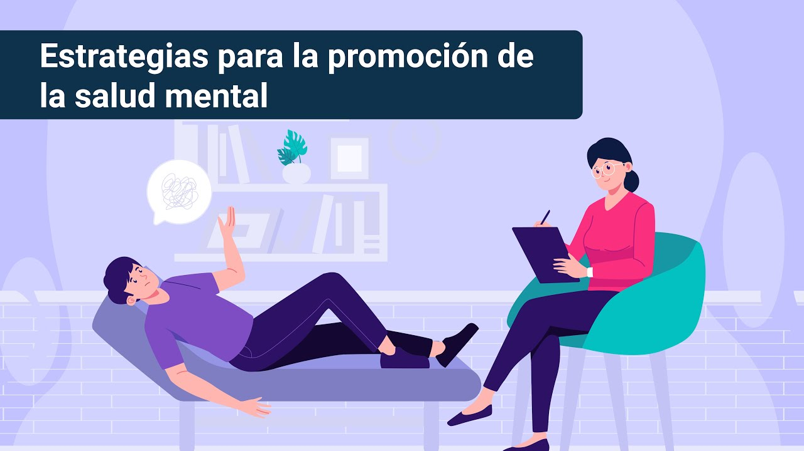

[**Enlace de reproducción del video**](https://www.youtube.com/watch?v=hWObLL3J6Vk)

|  |
| --- |
| **Síntesis del video: Estrategias para la promoción de la salud mental** |
| Como concepto clave en el tema de promoción y prevención en salud mental encontramos la Resiliencia que según Luthar y Cicchetti , se define como un proceso dinámico gracias al cual los individuos muestran una adaptación positiva a pesar de experimentar un trauma significativo o adversidad que amenace su estabilidad o vulnerabilidad.  Esta adaptación positiva permite el desarrollo de habilidades para la vida, que se manifiestan en tres planos; el individual, el familiar y el comunitario.  Entre las estrategias para la promoción de la salud mental se encuentra:  1. Implementación de programas multidisciplinarios que promuevan el cuidado y la salud mental; además de prevenir el desarrollo de problemas en la esfera mental.  2. Incorporación del componente de salud mental en la atención primaria.  3. Creación y facilitación del acceso a programas de promoción en salud mental en la comunidad.  4. Promoción de campañas y políticas que regulen la discriminación y estigmatización en problemas de salud mental y consumo de sustancias.  5. Empoderamiento de las comunidades, especialmente de las que padecen o conviven con trastornos de salud mental y de consumo, para la identificación de necesidades y generación de políticas y leyes en salud mental que respondan a estas.  6. Intervenciones de promoción y prevención en salud mental en las etapas formativas de la vida (infancia y adolescencia).  7. Abordaje de la promoción y prevención desde un enfoque intersectorial, ya que los determinantes sociales y la precariedad económica (el nivel de ingresos, la situación laboral, nivel educativo, la dinámica familiar, la estigmatización, la violencia sexual o el maltrato y abandono) repercuten de manera negativa en la salud mental y abuso de sustancias. |

## Plan de acción

El plan de acción busca identificar factores promotores de resiliencia, para fomentarlos y así fortalecer el desarrollo de esta, proteger la salud mental e impulsar el liderazgo de la comunidad, para la promoción de actividades que permitan el desarrollo pleno de las capacidades de los sujetos, así como también busca identificar aquellos sujetos o comunidades que están en riesgo para prevenir el desarrollo de patologías mentales e intervenir de manera oportuna, para lograr buena salud mental y una participación activa en la comunidad.

Por lo anterior, se recomienda el siguiente plan de acción:

**Buenos hábitos de vida**

Fomentar el cuidado y enseñar el impacto positivo de la práctica de hábitos saludables en el desarrollo del potencial pleno de los sujetos; como ejemplo:

* La promoción de la actividad física y deportes en las comunidades.
* Prácticas de esparcimiento, espacios de ocio, práctica de relaciones sociales positivas.
* Garantía de la seguridad alimentaria con dietas balanceadas, buenos hábitos de sueño.

**Espacios seguros**

Crear contextos y espacios seguros que ofrezcan formación, brinden comprensión y cultiven herramientas necesarias para conservar una estructura mental saludable.

**Hogares saludables**

Promoción de redes de educación y apoyo en las comunidades para las madres y padres en la formación de la primera infancia y adolescencia, buscando generar herramientas para generar hogares saludables, donde se practique el buen trato, la comunicación asertiva y se cultive la resiliencia.

**La autoestima**

Fortalecimiento de autoestima, en espacios que permitan la expresión, el auto reconocimiento, la identificación de los intereses propios del sujeto, para así librar prototipos y expectativas impuestas.

**Redes de apoyo**

Garantizar buenas redes de apoyo para las comunidades (querer y ser querido).

**Educación en inteligencia emocional**

Promover la educación en inteligencia emocional, que permita desarrollar tolerancia a la frustración y situaciones estresantes, procurando el reconocimiento de los sentimientos y emociones, sin rotularlos y expresarlos de una forma acertada.

**Liderazgo**

Impulsar el liderazgo y la gobernanza de las comunidades para generar mesas de participación donde se tengan en cuenta las necesidades según el ciclo vital de los sujetos y promover la creación de políticas públicas que tengan en cuenta esto.

## Coordinación intersectorial

La coordinación intersectorial según la OPS, “*se expresa en acciones dirigidas al involucramiento paulatino de diferentes actores en el proceso de toma de decisiones, apuntando a la solución efectiva de problemas, para lo cual, es necesario generar espacios adecuados para compartir liderazgos, recursos, líneas estratégicas, oportunidades y realizar una planificación conjunta*” (2014).

La respuesta integral y coordinada de los sectores que determinan en cierta medida la buena salud mental es fundamental, al buscar coaliciones y trabajar en equipo de manera transversal es el mayor objetivo desde el hacer de la promoción y prevención en la salud mental. Abordar las problemáticas desde la intersectorialidad promete entornos y políticas más efectivas pues como ya se mencionó son muchos los factores que influyen en una buena salud mental (desde un entorno familiar y escolar saludable, hasta la vivienda justa, empleo, seguridad alimentaria, cultura, y otros múltiples sectores públicos) (ver figura 3).

1. Coordinación intersectorial

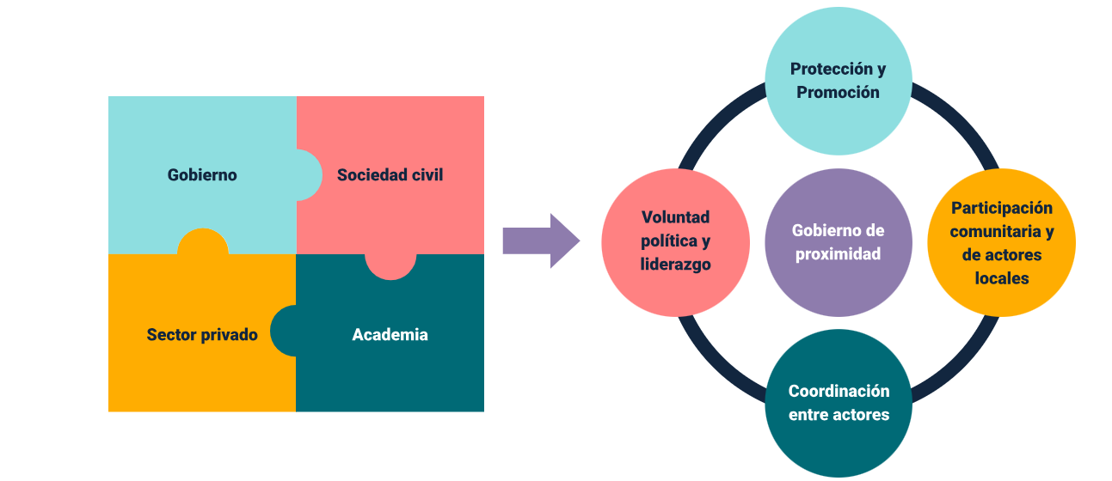

Nota. CEPAL (2019).

## Fortalecimiento de entornos protectores

Los entornos protectores son ámbitos en los que se cuidan de los niños, niñas y las personas o comunidades en situación de vulnerabilidad, promoviendo la cultura del buen trato, y la tolerancia independientemente de las características o condiciones de cada sujeto. Uno de los objetivos principales de los entornos protectores es asegurar el derecho intrínseco de todos a crecer y desarrollarse plenamente.

**¿Cómo fortalecer y gestar entornos protectores?**

* Reforzar la creación y desarrollo de espacios en los que las personas y comunidades puedan participar y desenvolverse en ecosistemas libres de violencia y enmarcados en la cultura del cuidado y buen trato.
* Promover espacios que acojan e integren la diversidad en todo el sentido, para así atender, las necesidades reales de las personas y comunidades.
* Buscar ámbitos donde se trabaje en la promoción de los derechos humanos y el respeto de estos, sensibilizando a las comunidades en la identificación de situaciones potenciales que representen un riesgo para la integridad emocional, psíquica y física de los sujetos.
* Trabajar en el empoderamiento de comunidades y capacitarlas en cuidado, buen trato, buenos hábitos y en brindar atención adecuada a personas, niños y niñas en situaciones que amenacen su integridad.
* Apostar a programas intersectoriales y transdisciplinares que fortalezcan estrategias de promoción de la salud y prevención de enfermedades.

## Inclusión social

Se trata de un enfoque donde se promueven las habilidades y la dignidad de las personas que por su identidad y características como el género, edad, ocupación, etnia, religión, nacionalidad, discapacidad y orientación sexual son rechazadas y estigmatizadas. Un gran porcentaje de la recuperación del individuo con problemas de salud mental está determinado por la forma en la que el entorno los acoge; la estigmatización genera exclusión lo cual lleva a una limitación en el sujeto que termina en la desadaptación social. El estigma rotula, es totalizante pues define a la persona bajo un todo. Uno de los principales prejuicios asumido en el imaginario colectivo es la asociación de las personas con problemas mentales y consumo de sustancias a la peligrosidad, homogenizando independientemente de la realidad que hay detrás de ello; no se desconoce la presentación de esta conducta en los sujetos con estos trastornos; sin embargo, la agresividad se da en un porcentaje mínimo, no significativo si se compara con el resto de población general.

La doble discapacidad que sufren las personas con problemas de salud mental y consumo de sustancias se refiere a la discapacidad que representa la condición, pero además a la inhabilitación que proviene de la sociedad, y de la auto estigmatización de los sujetos debido a esto.

La buena salud mental implica la capacidad de tener un trabajo fructífero, productivo y que permita aportar a la comunidad; por tanto, no puede haber salud mental si no se insertan los estos grupos a la comunidad, si no se promueve el ejercicio de sus habilidades sociales.

En el siguiente video, se comparte un ejemplo de inclusión social, desde el Servicio Nacional de Aprendizaje:

**Generalidades de inclusión social SENA**

[Enlace de reproducción del video](https://www.youtube.com/watch?v=4folbQz5sh8)

**¿Cómo hacer para promover la inclusión social sin promover el paternalismo?**

* Promover empleos remunerados que permitan independencia económica (ya que se ha visto en estudios que esta independencia se asocia en gran medida al desarrollo de un plan de vida).
* Educar a las comunidades en todos los niveles, para generar la resignificación y comprensión de lo que es padecer una enfermedad mental o consumo de sustancias.
* Crear espacios donde se puedan compartir las experiencias personales, donde se pueda hablar libremente sin temor al estigma o rechazo (el hablar no solo es terapéutico para el que habla, sino que ayuda a la sensibilización).
* Buscar apoyo en los medios de comunicación para sensibilizar y difundir información, historias, experiencias de recuperación, de convivencia sana en las personas con trastornos de la salud mental o consumo de sustancias siempre desde una visión en positivo.

Con el siguiente video, se explica el concepto de la Inclusión Social como estrategia de la República:

**¿Qué es la inclusión social?**

[Enlace de reproducción del video](https://www.youtube.com/watch?v=seOpvrzBsms)

# Protocolo de manejo en intento de suicidio en salud pública

El suicidio representa el 1,4 % de las muertes a nivel mundial, casi un millón de personas mueren a causa de este padecimiento. Referente a esta situación, en el siguiente video se explicará el impacto y los objetivos planteados en Colombia para abordar esta problemática:

1. Protocolo de manejo en intento de suicidio en salud pública

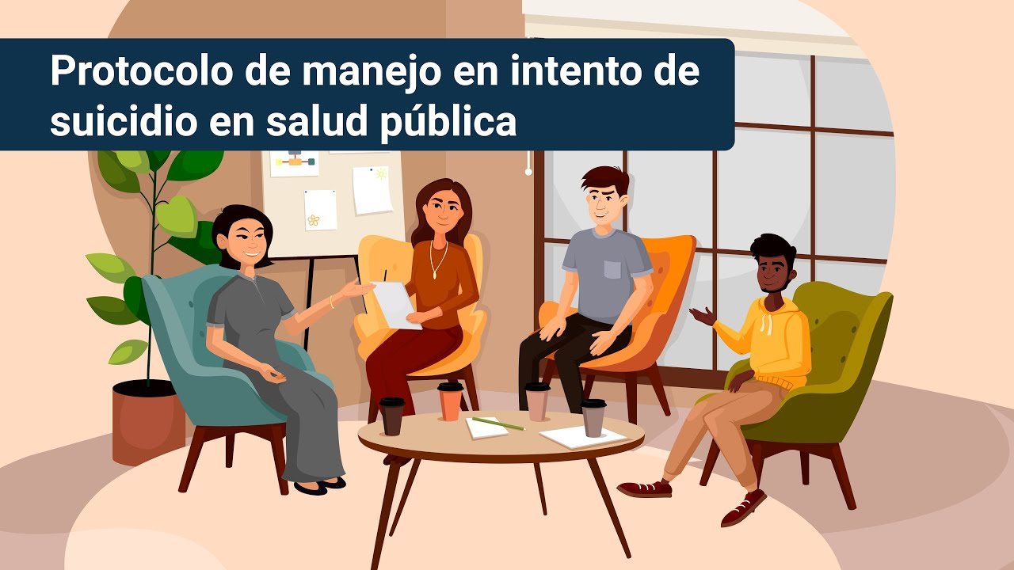

[**Enlace de reproducción del video**](https://www.youtube.com/watch?v=_MvRZr9v1UM)

|  |
| --- |
| **Síntesis del video: Protocolo de manejo en intento de suicidio en salud pública** |
| El impacto y la magnitud de este flagelo en la sociedad ha hecho que se convierta en un problema de salud pública; por lo cual se han implementado lineamientos desde la salud colectiva que permitan prevenir y acompañar a las personas que han presentado ideaciones, intentos o gestos suicidas.  Entre los objetivos sanitarios sociales, uno de los principales es la detención de comportamientos, signos que puedan alertar a las comunidades, y talento humano especializado dedicados a la atención, promoción y prevención del suicidio para así aplicar protocolos oportunos con el fin de controlar y reducir las autolesiones intencionadas.  El ideal es abordar esta problemática de una forma transversal multidisciplinaria que tome el individuo como centro y de manera integral se busque brindar el apoyo para encontrar soluciones a la problemática desde lo individual y lo colectivo.  Algunas de las pautas ya establecidas abarcan:   * Coordinación entre los distintos entes institucionales (IPS de atención primaria, IPS y redes de urgencias, comunidad, secretarías municipales, departamentales y nacionales). * Fortalecimiento de programas dedicados a la educación, la comprensión y la sensibilización para identificar poblaciones con factores de riesgo. * Capacitar a las entidades de atención primaria y a los núcleos de familias que sean tocados por este flagelo en el manejo temprano y prestación de primeros auxilios. * Promover entornos protectores, familias y comunidades educadas que apoyen en la identificación y manejo inicial de los casos. * Realizar seguimientos desde los diferentes sectores que conforman la sociedad en la que se desarrollan los sujetos que presentan esta situación (EAPB, instituciones educativas, grupos culturales, entidades locales, grupos de apoyo). |

La siguiente figura, muestra la ruta de atención a seguir, cuando se presentan conductas suicidas:

**Sensibilización**

Sospeche de conductas suicidas en los siguientes casos:

* Pensamientos de minusvalía y de muerte.
* Conductas de autoagresión.
* Cambio de patrones en el comportamiento.
* Abuso de drogas.
* Baja autoestima.
* Amenazas de muerte.

**Identificación de caso**

* Comunidad.
* Familia/amigos.
* Personal educativo.
* Instituciones de protección.

**Reporte la naturaleza del caso**

* Ideación suicida.
* Gesto suicida.
* Intento suicida.

**¿Donde?**

* Diríjase a la entidad de salud más cercana:
* EPS-IPS.
* Instituciones educativas.
* Dirección local de salud (alcaldía).
* Comisaría de familia.
* Policía/ICBF.
* Líneas de emergencia: 123/106.

## Factores de riesgo

Hecho o circunstancia que incrementa las probabilidades de que un individuo sufra determinado problema, contraiga una enfermedad o presente inminencia de un daño. Algunas circunstancias individuales o colectivas se convierten en factores de riesgo más relevantes frente a la ideación suicida, como:

* Ser mujer.
* Tener una edad entre 16 a 21 años.
* Pertenecer a un estrato socioeconómico bajo.
* Tener un diagnóstico psiquiátrico: depresión o ansiedad.
* Problemas de pareja.
* Baja satisfacción con los logros.
* Presencia de maltrato o violencia psicológica.
* Familias poco cohesionadas.
* Percepción de no compartir los mismos valores morales con la familia.
* Reglas familiares poco claras y corrección basada en el castigo y la punición.
* Vivir solo.

## Factores precipitantes

Son aquellos elementos que no son causal directa de enfermedades o condiciones, pero en conjunto con características individuales, influyen en el desarrollo de situaciones o enfermedades, ante casos de conductas suicidas.

Algunos de los eventos precipitantes más comunes son:

* Discusiones severas con familiares, amigos o pareja.
* Presentar enfermedades serias o miembros de la familia con enfermedades graves.
* Síndrome de burnout (estado de agotamiento físico y mental que se prolonga en el tiempo distrés crónico, que llega a alterar la personalidad y autoestima del trabajador o estudiante).
* Problemas legales.
* Estados de psicosis o alteración de la razón.
* Nuevas situaciones estresantes.
* Recaídas de enfermedades mentales o consumo de SPA.
* Problemas financieros.
* Problemas en el trabajo, universidad o colegio.
* Aislamiento social.

## Fortalecimiento familiar y comunitario

Tiene como principal objetivo fomentar las habilidades alrededor del cuidado y el buen trato en las familias y las comunidades buscando un desarrollo pleno e integral en las etapas formativas (primera infancia y adolescencia) previniendo así entornos de riesgo.

Algunos de los puntos clave en esta tarea son:

**El respeto**

La educación, la sensibilización respecto a problemáticas de salud mental, el consumo de SPA y conductas suicidas, junto a la gestión de redes de apoyo que brinden herramientas para el desarrollo de habilidades que permitan el empoderamiento de líderes en las comunidades y familias.

**Los programas**

El desarrollo de programas que busquen espacios propicios para la reflexión, el desarrollo de la cultura del buen trato y el cuidado, son formas de poner en práctica el fortalecimiento a nivel comunitario y familiar.

**Las condiciones socioeconómicas**

El desarrollo de habilidades para la vida necesita de buenas condiciones socioeconómicas y culturales. Un estado de bienestar que garantice una vivienda digna, educación, espacios que fomenten el esparcimiento, la creatividad y el buen trato son factores directamente relacionados con la resiliencia y empoderamiento de entornos familiares y comunitarios.

**Las necesidades**

La respuesta a las necesidades según el ciclo de vida en el que se encuentren los sujetos y las familias son trascendentales en el desarrollo de políticas que busquen la promoción de hogares y comunidades capacitados para brindar solución a las problemáticas de salud mental como el suicido.

# Prevención de consumo de SPA

El consumo de sustancias ilegales se ha visto disparado en los últimos años, esto debido al aumento de la distribución y diversidad de drogas que aparecen en el mercado. El incremento del evento en las mujeres adolescentes, así como mayor acceso a la marihuana son unas de las razones que explican este creciente fenómeno.

**¿El principal objetivo de la prevención de consumo de SPA?**

Identificar las situaciones de riesgo y grupos vulnerables, así como disminuir la incidencia de contacto temprano con las sustancias psicoactivas, y las repercusiones en el bienestar, desarrollo y progresión hacia patrones de consumo de abuso y dependencia.

Son pilares fundamentales en la consecución de esta tarea:

* Ofrecer el apoyo y seguimiento que requieren estas poblaciones que presenten la problemática.
* Ofrecer entornos solidarios.
* Fomento de oportunidades, educación y ambientes saludables.

## Diferencia entre abuso, consumo y dependencia

La línea entre los diferentes niveles de tolerancia y manejo de una sustancia psicoactiva es débil y fácilmente una persona puede pasar del uso, al abuso y dependencia a las SPA. Los factores de riesgo que cada persona identifique, tienen un gran peso en el desencadenante más complejo del consumo, que es la dependencia y es un trastorno mental, que debe ser tratado como una enfermedad y no como un problema individual o social.

1. Diferencias conceptuales frente al uso, abuso y dependencia de SPA

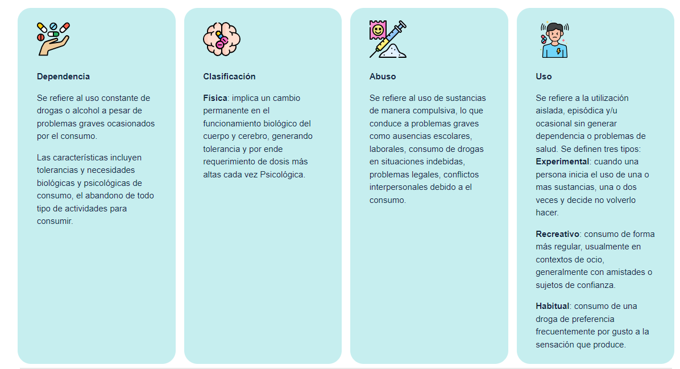

Nota. SENA (2022).

**Dependencia**

Se refiere al uso constante de drogas o alcohol a pesar de problemas graves ocasionados por el consumo.

Las características incluyen tolerancias y necesidades biológicas y psicológicas de consumo, el abandono de todo tipo de actividades para consumir.

**Clasificación**

**Física:** implica un cambio permanente en el funcionamiento biológico del cuerpo y cerebro, generando tolerancia y por ende requerimiento de dosis más altas cada vez Psicológica.

**Abuso**

Se refiere al uso de sustancias de manera compulsiva, lo que conduce a problemas graves como ausencias escolares, laborales, consumo de drogas en situaciones indebidas, problemas legales, conflictos interpersonales debido a el consumo.

**Uso**

Se refiere a la utilización aislada, episódica y/u ocasional sin generar dependencia o problemas de salud. Se definen tres tipos:

**Experimental:** cuando una persona inicia el uso de una o más sustancias, una o dos veces y decide no volverlo hacer.

**Recreativo:** consumo de forma más regular, usualmente en contextos de ocio, generalmente con amistades o sujetos de confianza.

**Habitual:** consumo de una droga de preferencia frecuentemente por gusto a la sensación que produce.

## Clasificación de sustancias psicoactivas

Las SPA se han clasificado de acuerdo al tipo de estimulación que generan al sistema nervioso central, ya sea estimulando, deprimiendo o perturbando los niveles de conciencia y percepción de la realidad; explicado y ejemplificado esto de la siguiente manera:

**Estimulantes**

Sustancias que aceleran y alteran la química y el funcionamiento cerebral, provocando estados de activación, mejoría, excitación e hiperactividad.

Ejemplos

Anfetaminas (Tusi), cocaína, éxtasis, basuco, crack, marihuana en dosis muy altas.

**Depresores**

Drogas que generan letargo, enlentecimiento del funcionamiento sistémico, depresión de las funciones sensoriales y vegetativas; yendo desde desinhibición hasta estupor, coma y depresión respiratoria.

Ejemplos

Opiáceos (morfina, heroína, codeína), solventes (sustancias volátiles), marihuana en dosis bajas o moderadas.

**Alucinógenos**

Drogas que alteran la química y funcionamiento cerebral dando lugar a distorsiones sensoriales que alteran la percepción e interpretación de los estímulos.

Ejemplos

Hongos psilocibes, LSD, algunos derivados del cannabis, PCP (fenciclidina o polvo de ángel).

## Factores de riesgo y factores protectores

Identificar factores de riesgo frente al consumo de sustancias psicoactivas es la puerta de entrada para el desarrollo de acciones para la promoción y prevención a nivel individual y colectivo. A continuación, se detallan los factores de riesgos identificados (ver tabla 5):

**Tabla 5.** Factores de riesgo y de protección frente al consumo de SPA

| Factores de riesgo | Factores protectores |
| --- | --- |
| Baja tolerancia a la frustración.  Conductas agresivas.  Baja autoestima.  Hogares disfuncionales.  Tensiones en relaciones Interpersonales.  Antecedentes de consumo de sustancias psicoactivas en la familia.  Bajo nivel socioeconómico.  Opresión y abuso.  Exposición a ambientes autoritarias.  Violencia intrafamiliar.  Mayor acceso a sustancias psicoactivas.  Entornos violentos.  Abuso de licor.  Mal rendimiento escolar o laboral.  Conductas suicidas.  Presión social.  Edad. | Buen trato.  Empatía.  Entornos saludables.  Habilidades sociales.  Adaptación positiva frente a situaciones de adversidad.  Práctica de deportes.  Hábitos saludables.  Redes de apoyo seguras.  Familias donde se practique el buen trato, el respeto, la comunicación, la confianza y las normas.  Oportunidades y acceso a educación de calidad.  Buena calidad de vida. |

Nota. SENA (2022).

## Estrategias

Al identificar los factores de riesgo y los factores protectores, es posible pensar en las estrategias para la prevención y mitigación de los riesgos y la prevención de los mismos, así:

**Desarrollar programas**

Desarrollo de programas desde un enfoque territorial y sociocultural buscando la prevención y reducción del consumo de sustancias psicoactivas además del abuso de alcohol y tabaco.

**Estimular la participación**

Estimular la participación de las comunidades y los padres en los programas de contención y apoyo para esta población.

**Promover el trabajo transversal**

Promover el trabajo transversal de los sectores, disciplinas y entidades nacionales para trabajar en soluciones integrales y abordajes desde todos los ámbitos.

**Generar oportunidades**

Generar más oportunidades de movilización social y acceso a educación de calidad en los grupos más vulnerables.

**Gestionar políticas públicas**

Buscar la gestión de políticas públicas que creen el fortalecimiento interinstitucional, la promoción, prevención y tratamiento oportunos que reduzcan los daños.

## Acciones

Las acciones están relacionadas con la puesta en marcha de las estrategias, las cuáles pueden ser del nivel individual, familiar, educativo y social comunitario. Estas acciones se formulan a través de la implementación del Plan Nacional de Salud Pública en cada uno de los territorios, incluyendo:

**La prevención**

Prevención del consumo a través de programas de educación en escuelas, universidades, familias y comunidades, que busquen el cuidado y desarrollo de entornos saludables.

**El derecho**

Garantizar el derecho a tratamientos oportunos y gratuitos con profesionales capacitados buscando disminuir los daños que genera la dependencia y consumo abusivo de sustancias.

**La identificación**

Identificación de las poblaciones que adquieren patologías mentales secundarias al consumo de sustancias psicoactivas.

**El fortalecimiento**

Fortalecimiento de los centros que se encargan de la rehabilitación.

**Las campañas**

Campañas educativas masivas, que promuevan la inclusión social, disminuyan el estigma y favorezcan la recuperación de los grupos afectados.

Síntesis

El mejoramiento continuo en salud mental involucra no solo políticas gubernamentales, sino también la participación de la comunidad en todos los procesos de atención integral en salud que se establezcan; por lo que es necesario conocer las estrategias de promoción en salud que se estén aplicando en la actualidad, al igual que los protocolos de manejo, las rutas de atención, las actividades que se deben establecer para la prevención de eventos que afecten la salud y estabilidad mental de la comunidad. Por esto el presente componente, abordó temas significativos y de mucha importancia que se esquematizan a continuación:

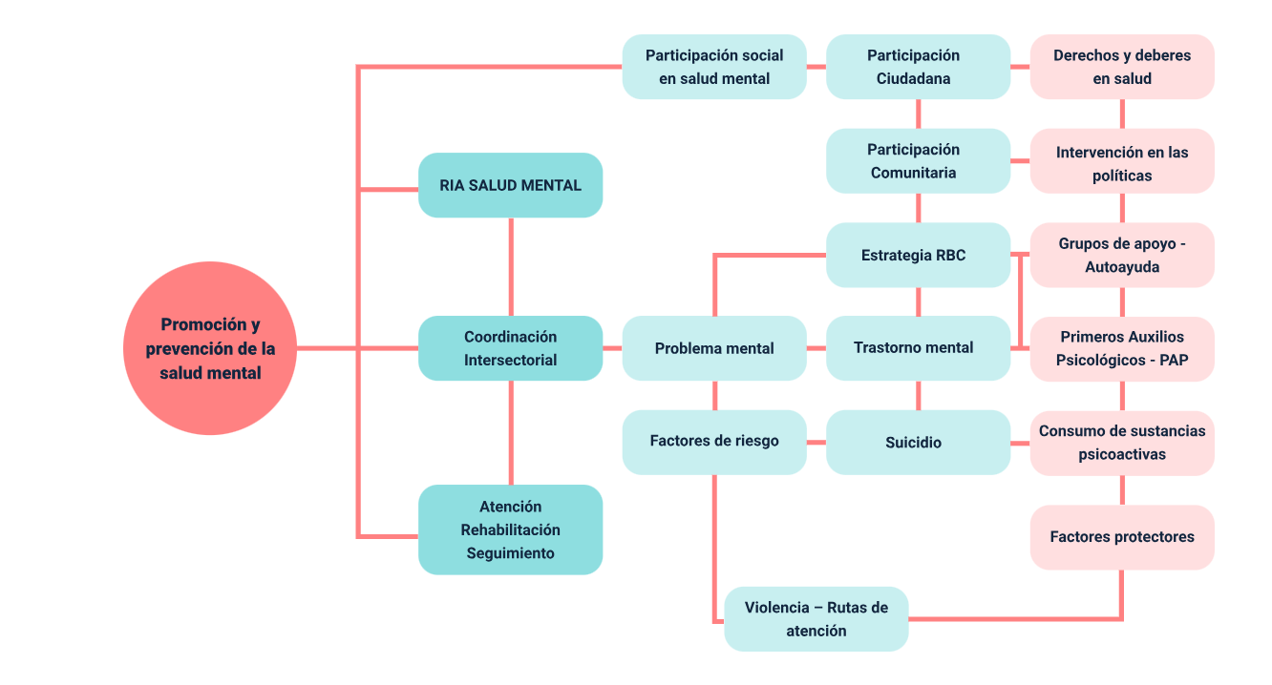

Material complementario

|  |  |  |  |
| --- | --- | --- | --- |
| Tema | Referencia | Tipo de material | Enlace del recurso |
| Primeros Auxilios Psicológicos | Amarís, M, Madariaga, C., Valle, M. & Zambrano, J. (2013). Estrategias de afrontamiento individual y familiar frente a situaciones de estrés psicológico. Psicología desde el Caribe, Volumen 30, 1, pp. 123-145. | Artículo | <https://www.redalyc.org/pdf/213/21328600007.pdf> |
| Etapas | Chóliz, M. (2017). Técnicas para el control de la activación: relajación y respiración. Universidad de Valencia. | Libro | <https://www.uv.es/=choliz/RelajacionRespiracion.pdf> |
| Protocolo de manejo en intento de suicidio en salud pública | Alfonso, C. (2014). Protocolo de vigilancia en salud pública: Intento de suicidio. Instituto Nacional de Salud. | Lineamiento | <https://www.minsalud.gov.co/sites/rid/Lists/BibliotecaDigital/RIDE/IA/INS/protocolo-vigilancia-intento-suicidio.pdf> |

Glosario

**Afrontamiento:** en psicología, el afrontamiento ha sido definido como un conjunto de estrategias cognitivas y conductuales que la persona utiliza para gestionar demandas internas o externas que sean percibidas como excesivas para los recursos del individuo. Se puede considerar como una respuesta adaptativa de cada uno, para reducir el estrés que deriva de una situación vista como difícil de afrontar.

**Autoayuda:** en el contexto de la promoción de la salud, todas aquellas medidas llevadas a cabo por no profesionales sanitarios, con el fin de movilizar los recursos necesarios para promover, mantener o restaurar la salud de los individuos y de las comunidades.

**Calidad de vida:** la calidad de vida se define como la percepción del individuo sobre su posición en la vida dentro del contexto cultural y el sistema de valores en el que vive y con respecto a sus metas, expectativas, normas y preocupaciones. Es un concepto extenso y complejo que engloba la salud física, el estado psicológico, el nivel de independencia, las relaciones sociales, las creencias personales y la relación con las características sobresalientes del entorno.

**Colaboración intersectorial:** relación reconocida entre parte o partes de distintos sectores de la sociedad que se ha establecido para emprender acciones en un tema con el fin de lograr resultados de salud o resultados intermedios de salud, de manera más eficaz, eficiente o sostenible que aquella que el sector sanitario pueda lograr actuando en solitario.

**Comunidad:** grupo específico de personas, que a menudo viven en una zona geográfica definida, comparten la misma cultura, valores y normas, y están organizadas en una estructura social conforme al tipo de relaciones que la comunidad ha desarrollado a lo largo del tiempo. Los miembros de una comunidad adquieren su identidad personal y social al compartir creencias, valores y normas comunes que la comunidad ha desarrollado en el pasado y que pueden modificarse en el futuro.

**Condiciones de vida:** las condiciones de vida son el entorno cotidiano de las personas, dónde éstas viven, actúan y trabajan. Estas condiciones de vida son producto de las circunstancias sociales y económicas, y del entorno físico, todo lo cual puede ejercer impacto en la salud, estando en gran medida fuera del control inmediato del individuo.

**Empoderamiento para la salud:** en promoción de la salud, el empoderamiento para la salud es un proceso mediante el cual las personas adquieren un mayor control sobre las decisiones y acciones que afectan a su salud.

**Factor de riesgo:** condiciones sociales, económicas o biológicas, conductas o ambientes que están asociados con o causan un incremento de la susceptibilidad para una enfermedad específica, una salud deficiente o lesiones.

**Prevalencia:** es el número de casos clínicos o portadores de una enfermedad en un determinado momento dentro de una comunidad.

**Prevención de la enfermedad:** la prevención de la enfermedad abarca las medidas destinadas no solamente a prevenir la aparición de la enfermedad, tales como la reducción de los factores de riesgo, sino también a detener su avance y atenuar sus consecuencias una vez establecida.

**Promoción de la salud:** acciones y programas que tienen como objetivo proporcionar a la comunidad los medios necesarios para adoptar las conductas que le permitan proteger y mejorar su estado de salud. Estas acciones suelen tener una impronta educativa, con el objetivo de informar y formar a las personas para que cuiden de su salud de manera autónoma.

**Salud Pública**: la salud pública es un concepto social y político destinado a mejorar la salud, prolongar la vida y mejorar la calidad de vida de las poblaciones mediante la promoción de la salud, la prevención de la enfermedad y otras formas de intervención sanitaria.

**Violencia intrafamiliar:** la violencia intrafamiliar es cualquier tipo de abuso de poder cometido por algún miembro de la familia sobre otro para dominar, someter, controlar o agredir física, psíquica, sexual, patrimonial o económicamente. Puede ocurrir fuera o dentro del domicilio familiar naturales y por efectos catastróficos de la acción del hombre en forma accidental, que requiera por ello de la especial atención de los organismos del estado y de otras entidades de carácter humanitario o de servicio social.

Referencias bibliográficas

Becoña, E. (2006). Resiliencia: definición, características y utilidad del concepto. Revista de psicología y psicología clínica, 11, (3), p.p. 125-146.

Cepal. (2019). Coordinación intersectorial y entre actores pro igualdad. <https://www.cepal.org/sites/default/files/presentations/2019-04-10_s8.1-rh.pdf>

Erausquin C., Denegri A. y Michele J. (2014). Estrategias y modalidades de intervención psicoeducativa: historia y perspectivas en el análisis y construcción de prácticas y discursos. Material Didáctico Sistematizado. <https://www.aacademica.org/cristina.erausquin/195.pdf>

Friedli, L. (2009). Mental health, resilience and inequalities. WHO/Europe. <https://apps.who.int/iris/bitstream/handle/10665/107925/E92227.pdf>

Ministerio de Salud. (2015). Convenio 547. Lineamiento de Participación Social en Salud Mental. Documento Técnico para el desarrollo de capacidades. <https://www.minsalud.gov.co/sites/rid/Lists/BibliotecaDigital/RIDE/VS/PP/ENT/Lineamiento-participacion-social-Salud-mental.pdf>

Ministerio de Salud y Protección Social. (2016). Manual de Gestión Integrada para la Atención Integral y Diferenciada de la Salud Mental de la Población Privada de la Libertad. <https://www.minsalud.gov.co/sites/rid/Lists/BibliotecaDigital/RIDE/VS/PP/ENT/Gestion-integrada-atencion-salud-mental-ppl.pdf>

Organización Mundial de la Salud. (2012). Guías para la RBC Componente de fortalecimiento. <http://apps.who.int/iris/bitstream/handle/10665/44809/9789243548050_Introducc;jsessionid=8D8F6DFA3D7733D2D54E34176671F339?sequence=42>

Organización Mundial de la Salud. (2013). Plan de acción sobre salud mental 2013-2020. <https://apps.who.int/iris/bitstream/handle/10665/97488/9789243506029_spa.pdf>

Organización Panamericana de Salud. (2016). Primera Ayuda Psicológica (PAP): en respuesta a emergencias y desastres.

Prosperidad Social. (2021). Ruta de atención. <http://centrodedocumentacion.prosperidadsocial.gov.co/2021/Micrositio/Prevencion-de-la-Violencia/Infografias/Ruta_de_Atencion.pdf>

Créditos

| Nombre | Cargo | Regional y Centro de Formación |
| --- | --- | --- |
| Claudia Patricia Aristizábal Gutiérrez | Responsable del equipo | Dirección General |
| Liliana Victoria Morales Gualdrón | Responsable de línea de producción | Centro de Gestión de Mercados, Logística y Tecnologías de la Información - Regional Distrito Capital |
| Sonia Margarita Leal Cruz | Experta técnica | Centro de Formación de Talento Humano en Salud - Regional Distrito Capital |
| Claudia Milena Hernández Naranjo | Diseñadora instruccional | Centro de Gestión Industrial - Regional Distrito Capital |
| Andrés Felipe Velandia Espitia | Asesor metodológico | Centro de Diseño y Metrología - Regional Distrito Capital |
| Rafael Neftalí Lizcano Reyes | Responsable equipo desarrollo curricular | Centro Industrial del Diseño y la Manufactura - Regional Santander |
| Jhon Jairo Rodríguez Pérez | Corrector de estilo | Centro de Diseño y Metrología - Regional Distrito Capital |
| Yuly Rey | Diseñador web | Centro de Gestión de Mercados, Logística y Tecnologías de la Información - Regional Distrito Capital |
| Jhon Jairo Urueta Alvarez | Desarrollador fullstack | Centro de Gestión de Mercados, Logística y Tecnologías de la Información - Regional Distrito Capital |
| Carolina Coca Salazar | Evaluación de contenidos inclusivos y accesibles | Centro de Gestión De Mercados, Logística y Tecnologías de la Información - Regional Distrito Capital |
| Lina Marcela Pérez Manchego | Validación de recursos educativos digitales | Centro de Gestión De Mercados, Logística y Tecnologías de la Información - Regional Distrito Capital |